GUVERNUL ROMÂNIEI

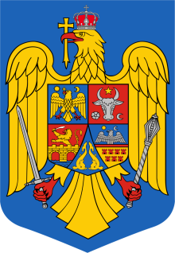

HOTĂRÂRE

pentru aprobarea plății contribuției financiare voluntare anuale a României la bugetul

Programului Națiunilor Unite pentru Mediu (UNEP) pe anul 2023

În temeiul Art.6 IV punctul 57 din Hotărârea Guvernului nr. 43/2020 privind organizarea și funcționarea Ministerului Mediului, Apelor și Pădurilor, cu modificările și completările ulterioare - „asigură plata contribuțiilor obligatorii, la cererea secretariatelor tratatelor și convențiilor internaționale în domeniile sale de activitate la care România este parte, sau a contribuțiilor voluntare”, conștienți fiind de importanța rolului pe care România l-a avut și îl are ca membru UNEP,

Guvernul României adoptă prezenta hotărâre.

Art. 1. (1) Se aprobă plata contribuției financiare voluntare anuale a României la bugetul Programului Națiunilor Unite pentru Mediu (UNEP), pentru anul 2023, în limita echivalentului în lei al sumei de 305.100 USD.
(2) Echivalentul în lei al sumei prevăzute la alin. (1) se va calcula pe baza cursului de schimb valutar leu/dolar USD, comunicat de Banca Națională a României, valabil la data efectuării plății.
Art. 2. - Suma prevăzută la art. 1 se suportă din bugetul Ministerului Mediului, Apelor și Pădurilor.

PRIM-MINISTRU
ION-MARCEL CIOLACU

